    August 31-14 Septembrie  BIBLIOTECA NAŢIONALĂ  A REPUBLICII MOLDOVA  Bd. 31 August 1989 nr. 78-A,  Chişinău  www.bnrm.md  &  www.arta.md | BIBLIOTECA NAŢIONALĂ A REPUBLICII MOLDOVA  Are onoarea de a Vă invita  E.S. Dl Marian LUPU  Preşedinte interimar al Republicii Moldova  Preşedinte al Parlamentului Republicii Moldova  LA INAUGURAREA EXPOZIŢIEI PERSONALE DE PICTURĂ:  FLORENTIN LEANCĂ  23 plus  care este programat pentru 1 Septembrie 2014  la ora 15 :00  Sala de Conferinţe, blocul nr.1 | 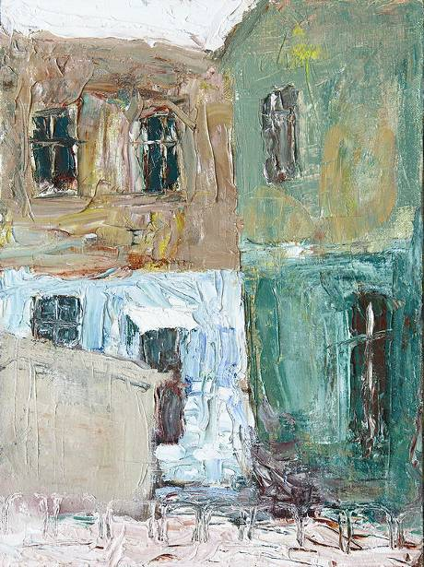  Strada Sf. Andrei, Chişinău,  Ulei pe pânză  400 × 300  2008-2009

